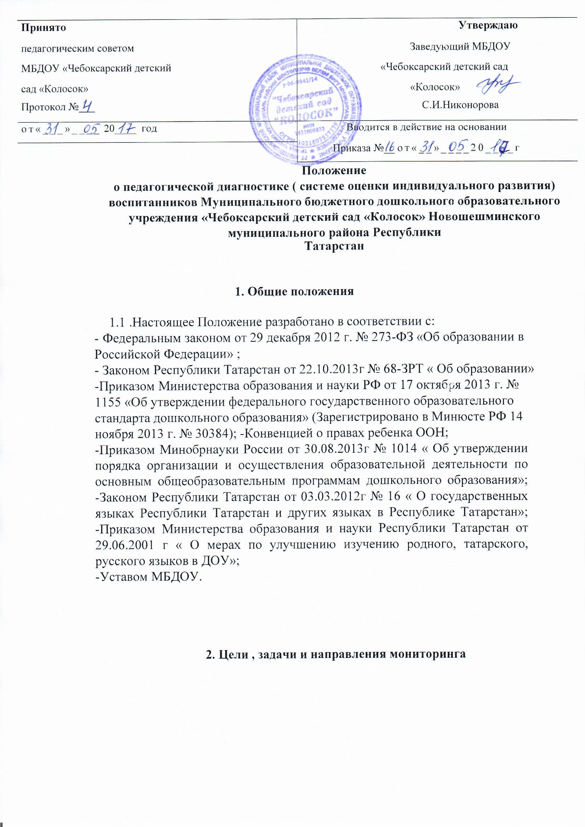
- Целью организации мониторинга является оценка и коррекция воспитательно- образовательной деятельности, условий среды ДОУ для предупреждения возможных неблагоприятных воздействий на развитие детей.
- Задачи мониторинга:
- сбор, обработка и анализ информации по различным аспектам воспитательно- образовательного процесса.
- принятие мер по усилению положительных и одновременно ослаблению отрицательных факторов, влияющих на воспитательно-образовательный процесс;
- оценивание результатов принятых мер в соответствии с федеральными государственными стандартами
- Направления мониторинга определяются в соответствии с целью и задачами ДОУ. Направлениями мониторинга являются:
- реализация базовых и парциальных учебных программ;
- уровень физического и психического развития воспитанников;
- состояние здоровья воспитанников;
- адаптация вновь прибывших детей к условиям ДОУ;
- готовность детей подготовительных групп к школе;
- эмоциональное благополучие воспитанников в ДОУ;
- уровень профессиональной компетентности педагогов;
- развитие инновационных процессов и их влияние на повышение качества работы ДОУ;
- предметно-развивающая среда;
-материально-техническое и программно-методическое обеспечение воспитательно-образовательного процесса;
-удовлетворенность родителей качеством предоставляемых ДОУ услуг.
З.Организация мониторинга
- Мониторинг осуществляется на основе образовательной программы и годового плана ДОУ.
- В работе по проведению мониторинга качества образования используются следующие методы:
- наблюдение (целенаправленное и систематическое изучение объекта, сбор информации, фиксация действий и проявлений поведения объекта);
- эксперимент (создание исследовательских ситуаций для изучения проявлений);
- беседа;
- опрос;
- анализ продуктов деятельности;
- сравнительный анализ.
- Требования к собираемой информации:
- полнота;
- конкретность;
- объективность;
- своевременность.
- Участники мониторинга: педагоги ДОУ, воспитанники ДОУ.
- Мониторинга планируемых результатов освоения детьми основной общеобразовательной программы дошкольного образования подразделяются на итоговые и промежуточные. Промежуточная (текущая) оценка (проводится 2 раз в год) - это описание динамики формирования интегративных качеств воспитанников в каждый возрастной период освоения Программы по всем направлениям развития детей. Итоговая оценка проводится при выпуске ребёнка из детского сада в школу и включает описание интегративных качеств выпускника ДОУ. Проводится ежегодно в подготовительной к школе группе.
- Мониторинга в ДОУ обеспечивается при помощи методик:
  - Афонькина Ю.А. «Педагогический мониторинг в новом констекте образовательной деятельности» (для подготовительной группы)
  - Верещагина Н.В.Диагностика педагогического процесса . (для дошкольных групп)
  - Зарипова З.М. «Балалар бакчасында рус балаларына татар теле ейрэту»,
  - Ахмадиева Р.Ш., Воронина Е.Е., Минниханов Р.Н. и др «Обучение детей дошкольного возраста правилам безопасного поведения на дорогах»,
  - «Готовность ребенка к школе», (рекомендовано МОиН РТ)
3.7. Мониторинга в ДОУ воспитателями оценивается в баллах (по методике Ю.А.Афонькиной). Оценка:
3,8 баллов и больше - высокий уровень. 2,3-3,7 баллов - средний уровень 2,2 балла и менее - низкий уровень
На основании суммы баллов определяется уровень достижения планируемых
результатов (показателей):
Суммарный уровень:
19 балла и более - высокий,
12-18 балла - средний,
1-11 баллов - низкий,
По татарскому языку критерии оценивания следующие: 2,7-3 балла - высокий
2-2,6 балла - средней 1-1,9 балла - ниже средней
По русскому языку критерии оценивания следующие: 2,4-3балла ( 80-100%) -высокий 1,7 -2,39 балла ( 58-79,9%) - средней Ниже 1,7 балла ( меньше 57,9%) - низкий
- Формой отчета является сводные диагностические карты, графики, диаграммы, которые предоставляются не позднее 7 дней с момента завершения мониторинга.
- По итогам мониторинга проводятся заседания Совета педагогов ДОУ, производственные собрания, административные и педагогические совещания.
- По окончании учебного года, на основании диагностических сводных карт, по итогам мониторинга, определяется эффективность проведенной работы, сопоставление с нормативными показателями, вырабатываются и определяются проблемы, пути их решения и приоритетные задачи ДОУ для реализации в новом учебном году.

